点阵图片解释器设计

一、设计任务：
（一）主体功能
用VHDL设计一个点阵图片解释器，包含以下主要功能：
1.点阵显示不同图片
2.LCD显示不同段落文字
3.按键切换图片及文字（每张图片对应相应的一段文字）
4.reset键清零

- 输入输出界面

输入：时钟输入，三个按键
输出：8*8点阵，8行8列，LCD2行16列。

三个按键分别为为：Key1、key2、Key3，功能的定义为：
Key1：按下key1键，点阵显示一个“塔”，对应的LCD显示“Expecting a Woman”
Key2：按下key2键，点阵显示一个“房子”，对应的LCD显示“Wuthering Heights”
Key3：按下key3键，点阵显示一个“人”，对应的LCD显示“Everyone is me”

8*8矩阵示意图
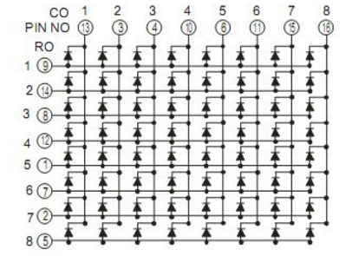

LCD示意图

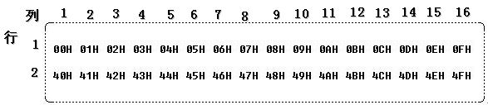

- 实验条件要求

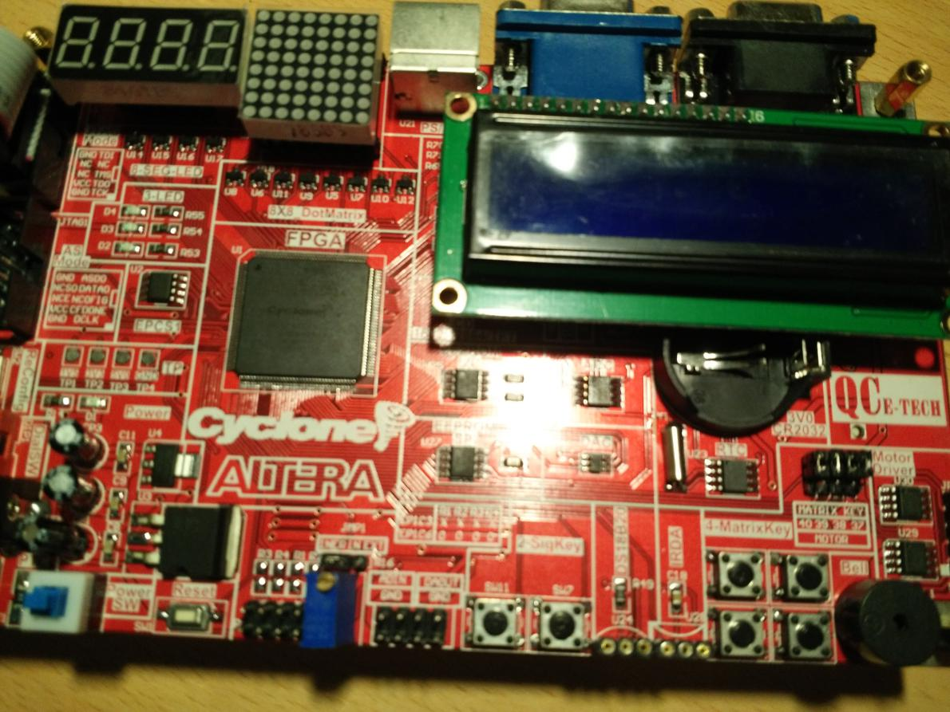（实物图）

FPGA型号为：Cyclone EP1C3T144C8N
配置芯片：1Mb串行存储器

当编译通过时，要按照后文的管脚定义，分配好管脚，编译成可下载的文件，到实验室申请做下载试验。要求能够实现主体功能，实验结果存在的问题，要在报告中分板其原因。

二、详细功能及状态描述：
总体有一种模式（显示模式），三种显示内容（包括点阵图片和LCD文字），通过按键切换显示的内容
（一）显示模式：
初始状态为：LCD清屏状态，点阵全点亮状态。
按下key1键，点阵显示一个“塔”，对应的LCD显示“Expecting a Woman”
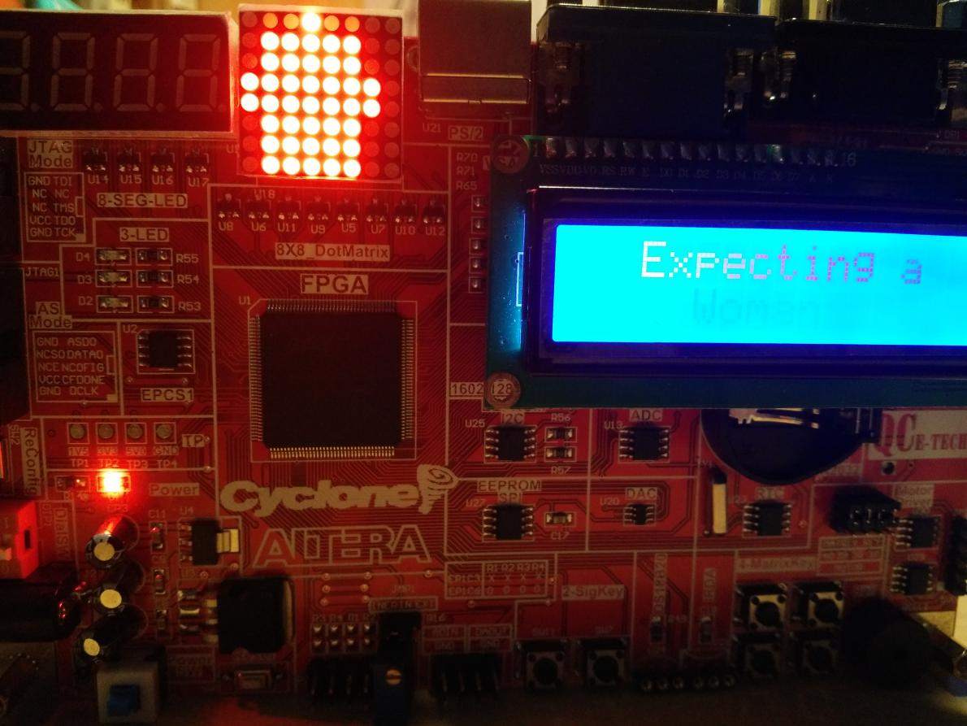（实物图）
按下key2键，点阵显示一个“房子”，对应的LCD显示“Wuthering Heights”
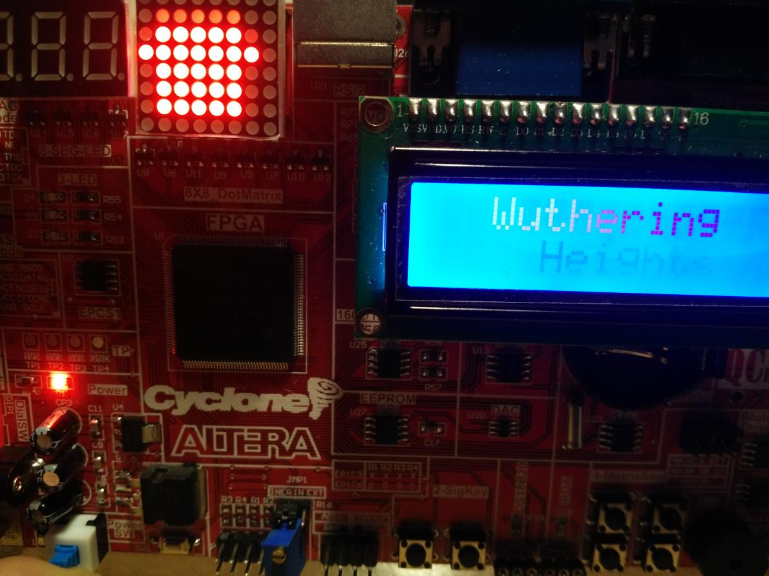（实物图）
按下key3键，点阵显示一个“人”，对应的LCD显示“Everyone is me”
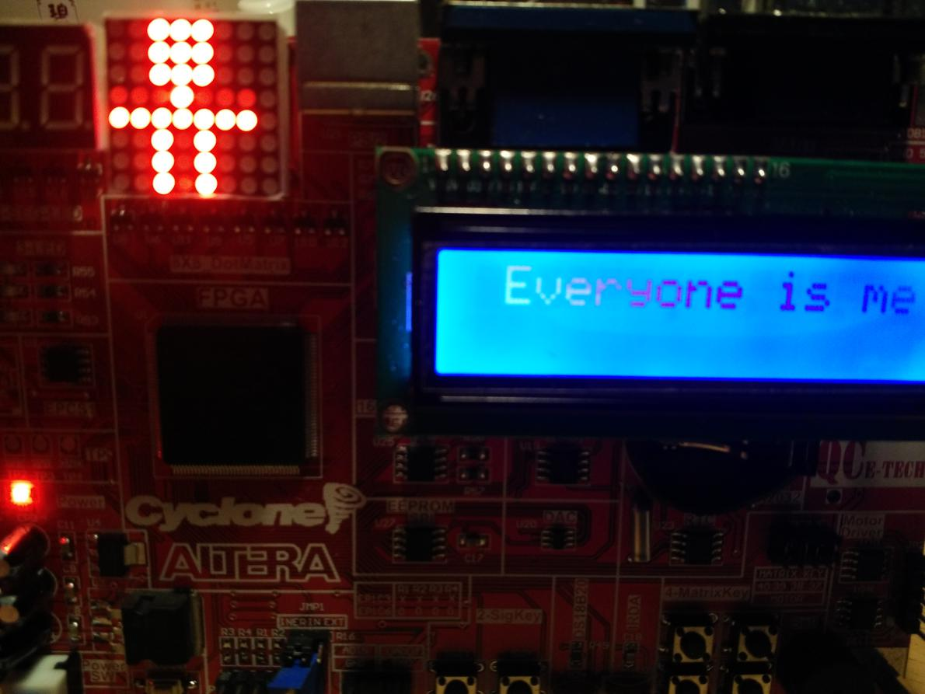（实物图）

三、参考模块设计：
1.按键接口模块
功能：1)消除按键的抖动，输出平稳的电平

- 分频模块：
由输入的时钟得到需要的基准频率，此基准频率用于三个模块共同扫描频率。
此详细讨论见设计提示。

3.LCD模块：
输入：clk_1k
输出：点亮LCD上每一行数据所对应的小块，该按键对应的文字段

4.点阵模块：
输入：clk_1k
输出：line（7 downto 0）,row(7 downto 0),点亮对应位置的二极管，显示该按键对应的点阵图片。

- 按键控制模块

输入：clk_1k，line_key（1 downto 0）,row_key(1 downto 0)
输出：点亮LCD上每一行数据所对应的小块，点亮对应位置的二极管，显示该按键对应的文字及点阵图片。

四、设计提示
1.关于输入时钟
三个模块共用一个输入始终

2.关于星期
星期的设定可以有自动和手动两种方案，自动是指根据当前年、月、日自动确定星期几；手动方案是需要自己设定好星期，然后星期与日历同步走。手动设计相对简单一些，自动则需要利用Altera芯片提供的EAB来实现ROM型的查找表。做查找表时要考虑EAB的资源有限，EPF10K10共3个EAB，每个2048字节。
问题：一个EAB能放下几年的星期查找表？如果用一个表查找2000-2009年的星期，需要多大的查找表？太大怎么办？
提示：可以试试用两个表分步查找。

3．关于24/12小时制
设计中时间与闹钟定时都需要小时在两钟模式下显示，设计不好就会增加很多资源的开销。有三种设计方案：
- 两套计数器分别计24/12小时制的时间。
- 只计数24制小时，用组合逻辑来转换24->12
- 用查找表来转换。注意的是两个地方都要转换，如何同享同一个查找表？
24/12小时对照表
24: | 0 | 1 | 2 | 3 | 4 | 5 | 6 | 7 | 8 | 9 | 10 | 11 | 12 | 13 | 14 | 15 | 13 | 17 | 18 | 19 | 20 | 21 | 22 | 23
12: | 12 | 1 | 2 | 3 | 4 | 5 | 6 | 7 | 8 | 9 | 10 | 11 | 12 | 1 | 2 | 3 | 4 | 5 | 6 | 7 | 8 | 9 | 10 | 11
 | AM |  |  |  |  |  |  |  |  |  |  |  | PM

4．关于跑表的状态机设计
问题：这是个什么类型的状态机？如何设计？
提示：所需输出的变量Runing，Holding与状态有关，与输入无关，但需要控制的清0、刷新保持显示的值不仅与状态有关，与输入也有关。但是可以设计三个状态下状态变量S的值分别为：00/01/11（格雷码），则Runing对应S的低位，Holding对应S的高位，这样需要改变的只有清0与刷新保持值的信号，可以当作Merly状态机来设计。

5．关于按键除抖动及固定宽度脉冲输出
按键除抖动的原理是：当检测到一个高电平时，延时一段时间（如10ms）再检测，如果仍是高电平就表明按键确实按下了。释放按键也是同样的检测方法。
固定宽度脉冲生成的原理是：在去除抖动的基础上，判断两个经过不同延时的按键信号，如果前一时钟检测到的是低电平，这一时钟检测到高电平，说明按键按下，输出一个时钟周期宽度的高电平。

6.关于试验板的资源与仿真模式
本实验中需要利用到的有时钟源、按键、数码管、LED和蜂鸣器。实验板上可以选择不同的模式来选择不同的输入输出方式，按使用说明书，本实验可选择模式三、七、八。后两种控制显示效果的能力强一些，做起来也相对复杂。
先介绍一下几种模式下的引脚定义，比较优缺点，并给出相关设计提示。
三种模式下时钟源、LED、蜂命器的定义完全相同：
资源名称 | 引脚名称 | 引脚号 | 功能
时钟 | CLK0 | 3 | 1/4/16/64/1024/4096/16384/65536/12M/24M/48M
时钟 | CLK1 | 5 | 1/2/8
时钟 | CLK2 | 6 | 1024/4096/32768
时钟 | CLK3 | 7 | 12M/24M/48M
LED | D8/D7/D6/D5 | 81/80/79/78 | 红/黄/绿/绿
LED | D4/D3/D2/D1 | 73/72/71/70 | 绿/绿/黄/红
蜂鸣器 | SPK | 83
按键输入在三种模式下管脚号相同，但输入的电平模式不同
资源名称 | 引脚名称 | 引脚号 | 模式三 | 模式七 | 模式八
按键 | K8/K7/K6/K5 | 19/18/17/16 | 琴键电平 | 乒乓电平 | 乒乓电平
按键 | K4/K3/K2/K1 | 11/10/9/8 | 琴键电平 | 乒乓电平 | 2ms脉冲
琴键电平是指按下时输出高电平，释放恢复低电平
乒乓电平是指按一次变成高电平，再按一次变成低电平，如此反复

数码管的输出在三钟模式下完全不同：
在模式三，每个数码管有4个引脚作为8421码输入，经内部译码，显示0-F十六进制数；
模式七：8个数码管并联成动态扫描显示器，共12个引脚，其中4个作为公用的显示数值输入端，8个为输出的选择端。也就是说，每一时刻8个选择端只有一个高电平，其余为低电平，输入的数值显示在高电平对应的数码管上。
模式八：也是动态扫描显示，不同的有16个引脚，除8个为输出的选择端外，另八个对应七段码的每一段及小数点。
几种模式相比较，模式三输出最简单，但不能控制数码管的亮与灭。模式七的显示比较实用一些，可以控制亮与灭，但不能点亮数码管的点号，缺少各时间部分的分隔号。模式八功能最强，除了可以点亮点号作为分隔符外，还可以显示非标准的字符，比如可以显示P来指示下午。
虽然模式七、八能控制数码管的亮与灭，但不足之处是按键都没有符合需要的琴键电平，使用起来不太方便。只能选择乒乓电平，每次需要按两次来完成实际需要的一次按键。
各人可以选做其中一种模式，建议使用模式七。各种模式参考设计如下：
模式三：如果想控制某个数码管灭或闪烁，输出F与正常显示的数字相区别。(输出Z是无效的，默认输出是0)
模式七/八：需要三组8位的状态码来控制分别控制扫描输出、亮与灭、闪烁。
扫描码：ScanCode，由8位循环移位计数器还控制，扫描时钟频率>200Hz。
使能位：LEDEnable，为1的位对应用数码管才亮。
闪烁位：Blink，为0的位闪动
三组状态码与闪烁用的2Hz脉冲组合起来控制相应数码管的显示。

三种模式下的数码管管脚定义：
模式三：
数码管号 | 位 | 管脚号
数码管8 | B3/B2/B1/B0 | 69/67/66/65
数码管7 | B3/B2/B1/B0 | 64/62/61/60
数码管6 | B3/B2/B1/B0 | 59/58/54/53
数码管5 | B3/B2/B1/B0 | 52/51/50/49
数码管4 | B3/B2/B1/B0 | 48/47/39/38
数码管3 | B3/B2/B1/B0 | 37/36/35/30
数码管2 | B3/B2/B1/B0 | 29/28/27/25
数码管1 | B3/B2/B1/B0 | 24/23/22/21

模式七/八
 | 管脚名称 | 管脚号
动态数码选择 | 8/7/6/5/4/3/2/1 | 59/58/54/53/52/51/50/49 | 模式七/八
显示数据 | B3/B2/B1/B0 | 64/62/61/60 | 模式七
显示数据 | a/b/c/d/e/f/g/p | 60/61/62/64/65/66/67/69 | 模式八
（注：以上各表的排列顺序与实验板上从左至右的循序一致）

